Vielen Dank, dass du dir unsere Anschreiben-Vorlage heruntergeladen hast! Es handelt sich hierbei um einen Mustertext, den du, um ihn zu verwenden, individualisieren und inhaltlich anpassen solltest.

Lösche dazu diese Seite aus diesem Dokument und ergänze das Anschreiben mit deinen persönlichen Informationen. Die Seite kannst du ganz einfach löschen, indem du alle Inhalte auf dieser Seite markierst und die Entfernen-Taste („Entf“) drückst.

Wenn du dir beim Erstellen deines Anschreibens unsicher bist und inhaltliche Unterstützung brauchst, empfehlen wir dir den kostenlosen Bewerbungsgenerator von bewerbung2go. Dieser bietet dir einige Hilfestellungen und Designoptionen, mit denen du deine individuelle Bewerbung erstellen kannst.

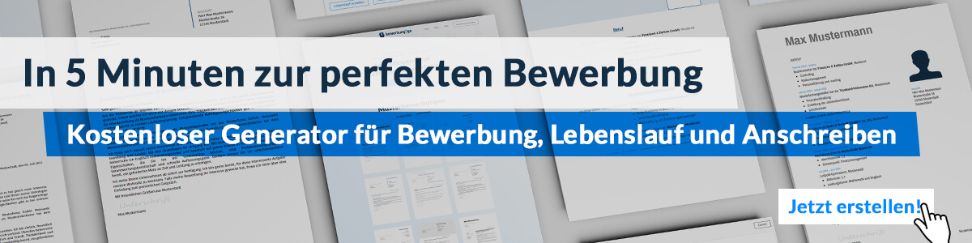
Hier entlang zum kostenlosen Bewerbungsgenerator von bewerbung2go

Arbeitgeber GmbH
Name Nachname
Straße 123
12345 Musterstadt
Musterstadt, 30.07.2026

Bewerbung als Filmproduzent

Sehr geehrte Damen und Herren,

qualitativ hochwertige Filmproduktionen, die sowohl kreative Exzellenz als auch wirtschaftliche Effizienz vereinen, sind das Fundament Ihrer Arbeit. Diese Verbindung von Kreativität und unternehmerischem Denken entspricht genau meiner langjährigen Erfahrung und Arbeitsweise als Filmproduzent.
In den vergangenen [X] Jahren war ich für die Entwicklung und Umsetzung zahlreicher Filmprojekte verantwortlich – von der ersten Idee über die Finanzierung und Produktion bis zur Distribution. Während meiner Tätigkeit bei [Name der bisherigen Produktionsfirma] koordinierte ich nationale und internationale Koproduktionen, führte Verhandlungen mit Förderinstitutionen und Investoren und stellte die termingerechte Fertigstellung sowie Budgeteinhaltung sicher. Besonders der Umgang mit unterschiedlichen Stakeholdern, von Kreativteams bis hin zu Finanzpartnern, hat meine strukturierte und lösungsorientierte Arbeitsweise geprägt.
Durch meine Erfahrung mit [z. B. fiktionalen Kinoproduktionen, Dokumentarfilmen, Serienproduktion] verfüge ich über ein tiefes Verständnis für die jeweiligen Marktanforderungen. Zudem konnte ich durch meine enge Zusammenarbeit mit Streaming-Plattformen und TV-Sendern neue Distributionswege erfolgreich erschließen. Meine fundierten Kenntnisse in Vertragsgestaltung, Urheberrecht und internationalen Produktionsabläufen ermöglichen es mir, Projekte effizient zu steuern und in Ihrem Unternehmen gewinnbringend umzusetzen.
Ich freue mich darauf, in einem persönlichen Gespräch zu erörtern, wie meine Erfahrungen und Kompetenzen Ihre Produktionsvorhaben bereichern können.

Mit freundlichen Grüßen


Paul Hitz

